ТОГДА / СЕЙЧАС
Чайхана
42.87962, 74.61487
Тогда · Фрунзе
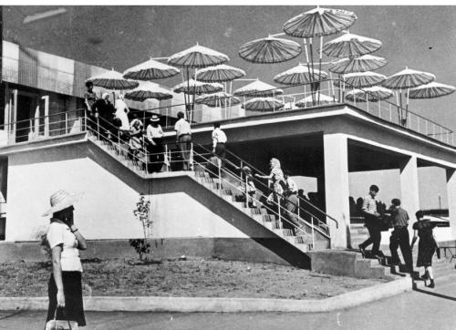
Сейчас · Бишкек


ПИШПЕК
Бул доор боюнча маалымат азырынча табыла элек
42.87962, 74.61487

Фотография пока не добавлена
КЫРГЫЗЧА
Бул доор боюнча маалымат азырынча табыла элек.

ФРУНЗЕ
Чайкана
42.87962, 74.61487
Чайхана
КЫРГЫЗЧА Чайкана
﻿ Базардын жанындагы чайкана Базардын жанындагы чайкана.
Булак: https://bimap.su/description/frunze/356_Chaihana.txt · BIMAP
Фотографии и материалы принадлежат их авторам; лицензия не указана

БИШКЕК
Бул доор боюнча маалымат азырынча табыла элек
42.87962, 74.61487
Фотография пока не добавлена
КЫРГЫЗЧА
Бул доор боюнча маалымат азырынча табыла элек.

